ロープレシナリオ：除毛剤の定期購入のトラブル編
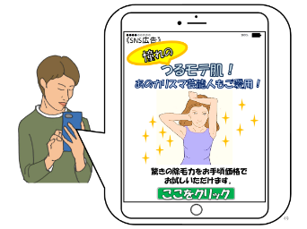
１ナレーター 高校生の普通くんは、ＳＮＳの広告で何やら気になることが
書いてあるのを見つけました。
普通くん 「えっ！まじか？ムダ毛処理なんてうっとおしいし、
ムダ毛、無くなって欲しいよ～、やってみてー！！
これを使えばつるつる肌になって、もっと女の子にモテるかな」
ナレーター 普通くんは早速、広告のボタンをクリックしてみました。

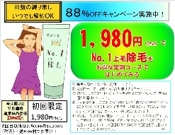
２ナレーター 小さな文字で契約条件が書かれている画面が出てきました。
普通くん 「No.1上毛除毛ね！ 回数縛り無しで、１，９８０円！いいじゃん！」
除毛剤業者 「回数縛りはありませんが、２回目発送予定日は初回注文日から１週間後で、
２回目の解約期限は次回発送予定日の３日前です。３日前までにご連絡いただけなかった場合、定期コースの解約は一切受け付けることが出来ません。次回以降の商品を受領後、次の解約受付期間中に改めてご連絡ください。
小さい文字ですが、定期コースの条件はちゃんと書いてありますよ。
書いてあることを読み飛ばしちゃったら、当社の責任ではありません。」
普通くん 「初回限定特別価格！いつでも解約OK！！これは買うしかないじゃん？」
ナレーター 普通くんは広告をよく読まなかったので、回数縛り無しで買えると思ってしました。
普通くん、すぐに解約手続きしないと２回目の商品が３個で３９，６００円届いちゃうよ。

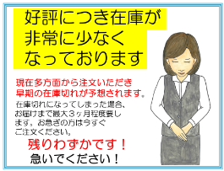
３ナレーター サプリメントの在庫が残りわずかとの画面が出て来ました。
普通くん 「えーどうしよう、申込み、急いだほうがいいのかな～人気があるんだ！」
除毛剤業者 『いえいえ、在庫はたっぷり用意しています』

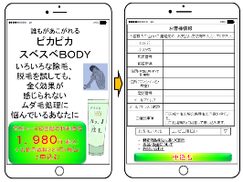
４ナレーター 除毛剤の申込み画面が出てきました。
除毛剤業者 「ちゃんと利用規約、読みましたか？ いったん申し込みしたら、
キャンセルできませんよ！ 利用規約読まないで、チェックを入れても、
規約に同意したことになりますよ。 そこの未成年のあなた！
ちゃんと保護者の同意取りましたか？ 勝手にチェックを入れたら、
保護者の同意を取ったと嘘をついたことになるので、未成年者取消し認めてあげませんよ！」
普通くん 「これでスベスベ肌になるなら、いいじゃん！ よーし、名前と住所を入力して、利用規約を読むのは面倒だからクリックしちゃおっと。」
ナレーター 画面もよく見ないで、利用規約も読まずに、普通くんは注文してしまいました。

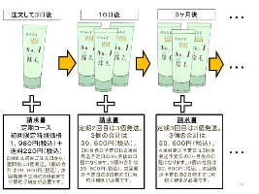
５ナレーター 注文確認メールが来た後で除毛剤が家に届き、普通くんは１，９８０円
と支払手数料２２０円を支払いました。早速除毛剤を使ってみましたが、
効果を感じられません。
普通くん 「何だー、スベスベにならないじゃん！でも、仕方ないか。」
ナレーター その１０日後、普通くんの家に同じ商品が３個と３９，６００円の振込用紙が
届きました。びっくりした普通くんは、除毛剤の業者の窓口に電話を架けてみましたが、
何度架けても電話が混み合っていて、つながりません。
普通くん 「除毛剤が一度に３個も届くなんて知らなかった！３９，６００円も払えない！
窓口にも電話がつながらない！！
どうしたらいいの？ 誰か、助けて～！！」
ナレーター 何度除毛剤の業者に電話しても電話が通じず、普通くんは本当に困ってしまいました。

